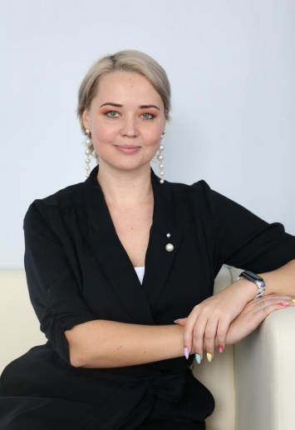 | ____________________Науменко___________________  (фамилия)  _______________Екатерина Леонидовна_____________  (имя, отчество)

- Общие сведения
Дата рождения (день, месяц, год) | 28.09.1991
Место рождения | г. Ростов-на-Дону
Адреса в Интернете (сайт, блог и т.д.), где можно познакомиться с участником и публикуемыми им материалами | https://75shkola.ru/
Адрес школьного сайта в Интернете | https://75shkola.ru/
- Работа
Место работы  (наименование образовательного учреждения в соответствии с уставом) | муниципальное бюджетное общеобразовательное учреждение города Ростова-на-Дону «Школа №75 имени трижды Героя Советского Союза, маршала авиации Кожедуба И.Н.»
Занимаемая должность  (наименование в соответствии с записью в трудовой книжке) | учитель
Преподаваемые предметы | Начальные классы, физика
Классное руководство в настоящее время, в каком классе | 2 класс
Общий трудовой стаж (полных лет на момент заполнения анкеты) | 7 лет
Общий педагогический стаж (полных лет на момент заполнения анкеты) | 7 лет
Квалификационная категория | первая
Участие в конкурсах профессионального мастерства  (полное название конкурсов в соответствии с положениями, уровень, год участия, место) | Участник конкурса «Учитель года города Ростова-на-Дону- 2018» в номинации «Педагогический дебют, Приказ УО № УОПР-763 от 14.11.2017  Призер (3 место) конкурса «Учитель года города Ростова-на-Дону- 2019» в номинации «Лучший учитель курса «Основы православной культуры», приказ № УОПР-835 от 11.12.2018  Призер (2 место) муниципального конкурса классных руководителей «Искусство воспитания», 2021 год
- Образование
Название и год окончания организации профессионального образования | ФГАОУ ВО «Южный федеральный университет» город Ростов-на-Дону, 2014 год
Специальность, квалификация по диплому | Бакалавр физико-математического образования
Дополнительное профессиональное образование за последние три года (наименования образовательных программ, модулей, стажировок и т.п., места и сроки их получения) | «Деятельностный подход в обучении младших школьников в условиях реализации ФГОС НОО», ООО «Центр профессионального образования «Развитие», 2021 год.  «Программа ДПППК «Орлята России», 2022 г.
4. Общественная деятельность
Участие в общественных организациях (наименование, направление деятельности и дата вступления) | РДШ, 2021 год
Участие в разработке и реализации муниципальных, региональных, федеральных, международных программ и проектов  (с указанием статуса участия) | Реализация программы «Орлята России»
5. Досуг
Хобби | Танцы
Сценические таланты | Солистка школьного театра учителей «МХАТик»
6. Интересные сведения об участнике, не раскрытые предыдущими
разделами
Руководитель школьной команды КВН «Деловая колбаса»
Участник Всероссийского форума молодых педагогов «Педагог: профессия, призвание, искусство», 2021 год
Участник межрегионального Молодежного Педагогического форума «От наставничества к профессионализму молодых», 2021год, 2020 год
Участник фестиваля «Планета творчества и мастерства на Маныче» 2021г
Участник фестиваля «Планета творчества и мастерства на Севрском Донце» 2022г

